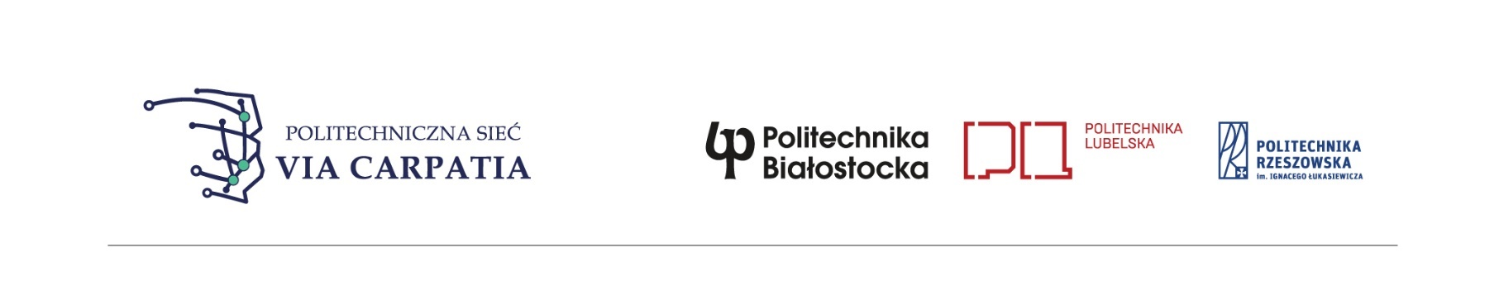

Załącznik nr 2 do Regulaminu konkursu
pn. ISKRA – budowanie międzyuczelnianych
zespołów badawczych

KARTA OCENY WNIOSKU

Ocena formalna:

WYPEŁNIA UCZELNIANE BIURO PROJEKTÓW
Wniosek pn.:
Wnioskodawca:
Czy wniosek wpłynął w terminie? |  | TAK* | NIE*
Czy wniosek jest kompletny? |  | TAK* | NIE*
Czy projekt nie jest finansowany z innych źródeł? |  | TAK* | NIE*
Czy Wnioskodawca spełnia warunek bycia uczestnikiem zgodnie z Regulaminem konkursu? |  | TAK* | NIE*
Czy wniosek spełnia kryteria określone w Rozdziale 2 „Zasady składania wniosku” Regulaminu konkursu? |  | TAK* | NIE*
* właściwe zaznaczyć

DECYZJA O PRZEKAZANIU WNIOSKU DO OCENY MERYTORYCZNEJ:

Czy wniosek spełnia wszystkie wymogi formalne? TAK – NIE (zaznaczyć właściwe)
W przypadku zaznaczenia odpowiedzi NIE w którymś z punktów, wniosek nie zostanie przekazany do oceny merytorycznej.

Sprawdził:

.....................................
(data, podpis)

Ocena merytoryczna:
Wypełnia członek Rady Naukowej Politechnicznej Sieci VIA CARPATIA

.......................………………………………………..………
(imię, nazwisko, uczelnia, funkcja)
Lp. | Oceniany obszar: | Zakres punktacji: | Przyznana punktacja:
 | Stan wiedzy i oryginalność problematyki podjętej w projekcie | 0-15 pkt
 | Podział projektu na etapy (nr etapu, problem do rozwiązania, opis prac) | 0-5 pkt
 | Dorobek naukowy kierownika i zespołu realizującego projekt | 0-10 pkt
 | Uzasadnienie kosztów planowanych badań | 0-5 pkt
 | Potencjał badawczy jednostki (0 pkt. dyskwalifikuje projekt) | 0-5 pkt
 | Znaczenie naukowe lub praktyczne wyników zadania dla rozwoju dyscypliny naukowej | 0-15 pkt
 | Opis współpracy w ramach Politechnicznej Sieci VIA CARPATIA – opis wzmocnienia potencjałów oraz przyszłych wspólnych działań naukowych zespołu | 0-10 pkt
 | RAZEM: | 0-65 pkt

Oceniający:

..........................................................
(data, podpis, pieczątka)

